Umwelt im Unterricht
www.umwelt-im-unterricht.de
Arbeitsmaterial (Grundschule)
Wetter und Klima: Worin liegen die Unterschiede?
Die Materialien unterstützen die Schüler/-innen, den Unterschied zwischen Wetter und Klima kennenzulernen sowie die Besonderheiten von extremen Wetterereignissen. Dafür berechnen sie unter anderem den Mittelwert verschiedener Wetterdaten.
Hinweise für Lehrkräfte
Was gehört noch zu diesen Arbeitsmaterialien?
Die folgenden Seiten enthalten Arbeitsmaterialien zum Thema der Woche „Extreme Ereignisse: Lässt der Klimawandel das Wetter verrücktspielen?“ von Umwelt im Unterricht. Zum Thema der Woche gehören Hintergrundinformationen, ein didaktischer Kommentar sowie ein Unterrichtsvorschlag.
Sie sind abrufbar unter:
https://www.umwelt-im-unterricht.de/wochenthemen/extreme-ereignisse-laesst-der-klimawandel-das-wetter-verruecktspielen/
Inhalt und Verwendung der Arbeitsmaterialien
Die Arbeitsmaterialien werden für den Unterrichtsvorschlag „Was sind extreme Wetterereignisse?“ genutzt. Sie umfassen kurze Sachtexte, einfache Diagramme und dazugehörige Arbeitsaufgaben.
Die Schüler/-innen setzen sich mithilfe des Infoblattes mit dem Unterschied zwischen Wetter und Klima auseinander. Die dazugehörigen Arbeitsblätter helfen, den Mittelwert von Wetterdaten zu berechnen und Abweichungen vom Mittelwert zu identifizieren.
Die Niederschlagsmenge wird in Millimetern (mm) oder in Litern pro Quadratmeter (l/qm) angegeben. Wenn eine Niederschlagshöhe von 1 Millimeter gemessen wird, so bedeutet das: Es ist so viel Regen gefallen, dass 1 Quadratmeter Bodenfläche 1 Liter Wasser erhalten hat. In den vorliegenden Materialien wird Millimeter als Maßeinheit verwendet.
Übersicht über die Arbeitsmaterialien
Infoblatt 1 Begriffe: Wetter und Klima 1
Arbeitsblatt 1 In welcher Stadt ist es im Durchschnitt wärmer? 2
Arbeitsblatt 2 Heute kühl, morgen warm 3
Arbeitsblatt 3 Ist das normal? 4

Infoblatt 1
Begriffe: Wetter und Klima
Mal ist es heiß, mal kalt, mal regnet es – das Wetter ändert sich ständig. Aber was ist eigentlich Wetter? Worin unterscheidet es sich vom Klima?

Was ist „Wetter“?
Wetter ist das, was wir sehen und spüren, wenn wir nach draußen gehen. Das Wetter kann sich schnell ändern. In einem Moment regnet es, kurz danach scheint die Sonne.
Auch von Jahr zu Jahr kann es große Unterschiede geben. Wenn man das Wetter nicht nur für den Augenblick, sondern über einen bestimmten Zeitraum beschreiben möchte, errechnet man Mittelwerte, wie zum Beispiel eine Durchschnittstemperatur.

Was bedeutet „Klima“?
Beim Klima geht es um einen längeren Zeitraum. Mindestens 30 Jahre lang sollten Wetterbeobachtungen gesammelt werden, um herauszufinden, wie das Klima an einem Ort ist. Dazu werden mithilfe der Beobachtungen Mittelwerte berechnet.
In den vergangenen hundert Jahren hat sich das Klima auf der Welt stark verändert. Viel stärker als in tausenden Jahren davor.

Was ist ein Mittelwert?
Man kann zum Beispiel den Mittelwert der Temperatur für mehrere Tage berechnen. Dazu rechnet man die an diesen Tagen gemessenen Temperaturen zusammen. Anschließend wird das Ergebnis durch die Zahl der Tage geteilt. Der Mittelwert wird auch Durchschnitt genannt.
Beispiel: In einer Stadt beträgt die höchste Temperatur an einem Tag 20 Grad Celsius (°C). Am nächsten Tag nur noch 10 °C. Der Mittelwert beträgt somit 15 °C (Rechenweg: 20+10 = 30 30:2 = 15).

Arbeitsblatt 1
In welcher Stadt ist es im Durchschnitt wärmer?

Aufgabe 1
Die folgende Tabelle enthält Wetterdaten für drei Tage in verschiedenen Städten.
Wetterdaten | Dienstag | Mittwoch | Donnerstag
Hagelhausen: höchste gemessene Temperatur | 8 °C | 12 °C | 16 °C
Kaltstadt: höchste gemessene Temperatur | 11 °C | 13 °C | 15 °C

- Frage: In welcher Stadt ist der Mittelwert für die höchste gemessene Temperatur höher?
- Rechnung für Hagelhausen:
- Rechnung für Kaltstadt:
- Antwort:

Arbeitsblatt 2
Heute kühl, morgen warm

Aufgabe 2
Das folgende Diagramm zeigt, welche höchsten Temperaturen in Hitzstadt während einer ganzen Woche gemessen wurden.
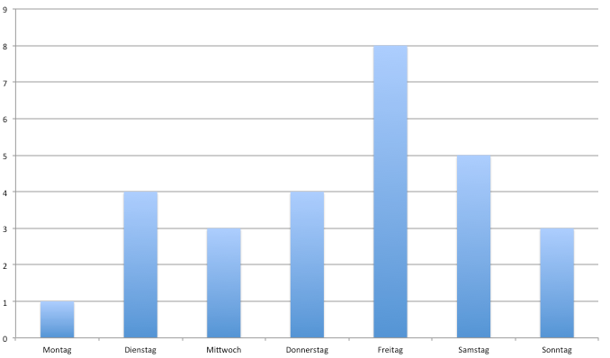
Grad Celsius (°C)
Wochentag
- Wie hoch waren die Temperaturen an den einzelnen Tagen? Lest die Höchsttemperaturen aus dem Diagramm ab (an der linken Seite) und schreibt die Temperaturen über die Balken.
- Berechnet den Mittelwert für die gesamte Woche:
________________________________________________________
- Zeichnet den Mittelwert als Linie in die Grafik ein. Nutzt dafür ein Lineal.
Vergleicht den Mittelwert mit den Werten für Montag und Freitag. Beschreibt, was euch auffällt.
________________________________________________________
________________________________________________________

Arbeitsblatt 3
Ist das normal?
Aufgabe 3
Auch für Niederschlag wie Regen oder Schnee lassen sich Mittelwerte errechnen. Niederschlag wird in der Maßeinheit Millimeter (mm) angegeben.
Folgendes Diagramm zeigt Klimadaten zum Niederschlag für die Stadt Frankfurt am Main. Dafür wurden aus den gemessenen Regenwerten aus 30 Jahren Mittelwerte für verschiedene Monate berechnet. Daraus kann abgelesen werden, wieviel es in der Stadt im Durchschnitt in den verschiedenen Monaten des Jahres regnet.
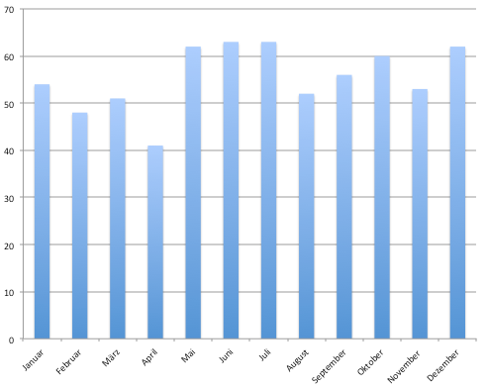
Millimeter (mm)
Monat
- Stellt euch Folgendes vor:
Im Oktober eines bestimmten Jahres hat es in Frankfurt am Main insgesamt 60 Millimeter geregnet. Vergleicht diesen Wert mit dem Mittelwert im Diagramm. Beschreibt eure Ergebnisse:

- Im März hat es insgesamt 30 Millimeter geregnet. Vergleicht den Wert mit dem Mittelwert im Diagramm. Beschreibt eure Ergebnisse:

- Im Juli eines bestimmten Jahres gab es ein schweres Unwetter mit extremen Niederschlägen. In Frankfurt fielen innerhalb von 2 Tagen 150 Millimeter Regen. Vergleicht den Wert mit dem Diagramm. Beschreibt eure Ergebnisse:

